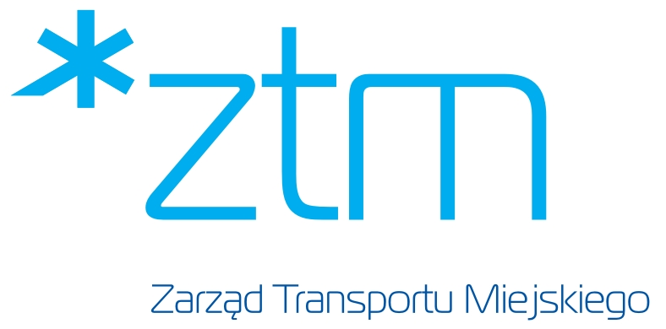
Oświadczenie posiadacza karty PEKA
dot. miejsca rozliczania podatku dochodowego

Imię i nazwisko: PESEL:
Nr UID karty PEKA:
Adres zamieszkania:
Kod pocztowy: Miejscowość:

Niniejszym oświadczam, iż okazałem pracownikowi POK ZTM: pierwszą stronę kopii zeznania podatkowego / kopię poświadczenia odbioru zeznania podatkowego złożonego drogą elektroniczną / zaświadczenie wydane przez naczelnika danego urzędu skarbowego / decyzję wydaną przez naczelnika danego urzędu skarbowego* – potwierdzającą fakt rozliczania przeze mnie podatku dochodowego w urzędzie skarbowym z siedzibą na terenie miasta Poznania lub jednostki samorządu terytorialnego objętej porozumieniem międzygminnym za ostatni zakończony rok podatkowy przed złożeniem tego oświadczenia.
* niepotrzebne skreślić
- Oświadczam, iż podane przeze mnie dane są pełne i prawdziwe.
- Oświadczam, iż jestem świadomy/świadoma konsekwencji podania lub poświadczenia nieprawdy w niniejszym oświadczeniu, wynikających z art. 272
oraz z art. 286 § 1 lub § 3 Kodeksu karnego, tj. w szczególności o zagrożeniu karą pozbawienia wolności lub grzywny;
- Oświadczam, iż została mi przekazana informacja spełniająca wymagania art. 13 ust. 1 i ust. 2 Ogólnego Rozporządzenia o Ochronie Danych z 27 kwietnia 2016 r. (RODO), i zobowiązuję się do niezwłocznego powiadomienia Administratora o zmianie którejkolwiek z informacji podanych w niniejszym oświadczeniu
oraz przyjmuję do wiadomości, że niedopełnienie tego obowiązku skutkować może konsekwencjami prawnymi, w tym utratą prawa do ulg i zwolnień.

 | Data: |  |  |  |  | - |  |  |  |  |  | -
 |  |  |  |  |  |  |  |  |  |  |  |  |  |  |  |  |  |  |  |  |  |  | Podpis oświadczającego
Potwierdzam, że okazano mi pierwszą stronę kopii zeznania podatkowego / kopię poświadczenia odbioru zeznania podatkowego złożonego drogą elektroniczną / zaświadczenie wydane przez naczelnika danego urzędu skarbowego / decyzję wydaną przez naczelnika danego urzędu skarbowego*.
*niepotrzebne skreślić
 | Data: |  |  |  |  | - |  |  |  |  |  | -
 |  |  |  |  |  |  |  |  |  |  |  |  |  |  |  |  |  |  |  |  |  |  | Podpis pracownika ZTM
- Oświadczam, iż jestem rodzicem/opiekunem prawnym niżej wymienionych osób, zamieszkujących ze mną, uprawnionych do korzystania z przejazdów na podstawie biletów specjalnych Bilet Metropolitalny oraz Bilet Metropolitalny z Ulgą:
Imię i nazwisko, PESEL (DZIECKA)
Imię i nazwisko, PESEL (DZIECKA)
Imię i nazwisko, PESEL (DZIECKA)
Imię i nazwisko, PESEL (DZIECKA)
Imię i nazwisko, PESEL (DZIECKA)
Imię i nazwisko, PESEL (DZIECKA)

 | Data: |  |  |  |  | - |  |  |  |  |  | -
 |  |  |  |  |  |  |  |  |  |  |  |  |  |  |  |  |  |  |  |  |  |  | Podpis wnioskodawcy lub opiekuna prawnego
Administratorem Państwa danych osobowych jest Miasto Poznań, w imieniu i na rzecz którego działa Zarząd Transportu Miejskiego w Poznaniu (ZTM). Szczegółowe informacje dotyczące ochrony danych osobowych w ZTM są dostępne w Punktach Obsługi Klienta ZTM oraz na stronach www.ztm.poznan.pl i www.peka.poznan.pl.

